中央财经大学

“CPP程序设计”实验报告

实验项目名称 实验二 函数的应用
所属课程名称 c++程序设计
实 验 日 期 2018年4月12日

姓 名 张慧文
班 级 数学17-1
学 号 2017310930
成 绩

实验概述：
【实验目的及要求】
- 掌握函数的定义和调用方法
- 练习重载函数的使用
- 练习使用系统函数
- 学习使用Visual Studio 2010的Debug调试功能，使用step into追踪到函数内部。

实验内容：
【实验内容与实验过程及分析】
任务1. 编写一个函数，把华氏温度转换为摄氏温度，转换公式为：C=(F-32)*5/9。
#include<iostream>
using namespace std;

float change(float F){
float C;
C=(F-32)*5/9;
return C;
}

int main(){
float F;
cout<<"Please input Fahrenheit degree"<<endl;
cin>>F;
cout<<"The Celsius degree is "<<change(F)<<endl;
return 0;
}
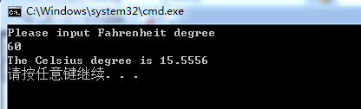
任务2. 编写重载函数Max分别求取两个整数、三个整数、两个双精度数、三个双精度数的最大值。
#include<iostream>
using namespace std;

int Max(int x,int y){
return (x+y+abs(x-y))/2;
}
int Max(int x,int y,int z){
x=Max(x,z);
return (x+y+abs(x-y))/2;
}
double Max(double x,double y){
return (x+y+abs(x-y))/2;
}
double Max(double x,double y,double z){
x=Max(x,z);
return (x+y+abs(x-y))/2;
}

int main(){
int a,b;
cout<<"Enter two integer:";
cin>>a>>b;
cout<<"The max is"<<Max(a,b)<<endl;

int e,f,g;
cout<<"Enter three integer:";
cin>>e>>f>>g;
cout<<"The max is"<<Max(e,f,g)<<endl;

double m,n;
cout<<"Enter two real number:";
cin>>m>>n;
cout<<"The max is"<<Max(m,n)<<endl;

double o,p,q;
cout<<"Enter three real number:";
cin>>o>>p>>q;
cout<<"The max is"<<Max(o,p,q)<<endl;

return 0;
}
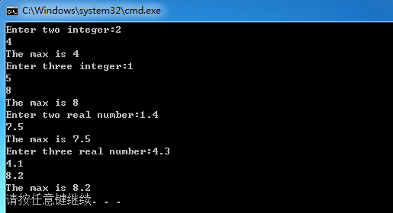
思考:首先知道重载函数的用法和,然后写出求最大值的具体代码.

任务3. 编写函数Order，利用参数引用传递的方法实现三个整数的从大到小排序，仔细体会引用的用法。
#include <iostream>
using namespace std;

void range(int &a ,int &b,int &c){
int num1,num2,num3,num4,num5,num6;
num1=(a+b+abs(a-b))/2;
num2=(a+b-abs(a-b))/2;
num3=(num1+c+abs(num1-c))/2;
num4=(num1+c-abs(num1-c))/2;
num5=(num2+num4+abs(num2-num4))/2;
num6=(num2+num4-abs(num2-num4))/2;
a=num3;
b=num5;
c=num6;
}
int main(){
int x,y,z;
cout<<"Please enter three integer:";
cin>>x>>y>>z;
range(x,y,z);
cout<<"From the max to the min the range is "
<<x<<" "<<y<<" "<<z;
return 0;
}
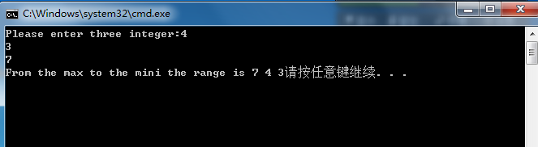
思考:通过两两相比,先求出最大值,再比较剩余两个数的大小,最终得出排序.
会使用引用传递.
任务4. 编写函数，求0~100内所有素数的和。
#include <iostream>
using namespace std;

int Sum(){
int sum=2,i=2;
for(int k=3;k<=100;k++){
for(int i=2;i<=k;i++){
if (i==k)
sum=sum+k;
if (k%i==0)
break;
}
}
return sum;
}
int main(){
cout<<"the sum of prime number from 1 to 100 is "<<Sum();
return 0;
}

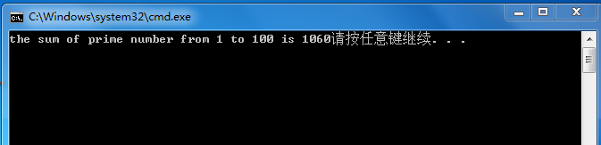
思考:首先了解素数的概念—除1和本身没有其他的因数.然后利用for循环和if条件
判断来完成素数的判断和1~100内素数的求和。
任务5. 编写函数，求两个整数的最大公约数和最小公倍数。
#include <iostream>
using namespace std;

void num(int a,int b){
int max,c;
for(int i=1;i<=a && i<=b;i++){
if (a%i==0 && b%i==0)
max=i;
}
cout<<"the greatest common divisor is "<<max<<endl;
c=(a+b+abs(a-b))/2;
for (int k=c;k<=a*b;k++){
if (k%a==0 && k%b==0){
cout<<"the least common multiple is "<<k<<endl;
break;
}
}
}
int main(){
int a,b;
cout<<"Please enter two integer:";
cin>>a>>b;
num(a,b);
return 0;
}
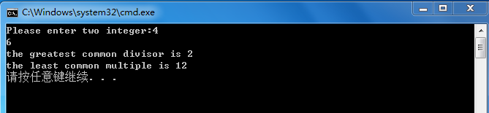
思考：对于数a,b:
最大公约数——两个数共同约数的最大值，利用循环结构求两个数除于1~min(a,b)的数余数，并利用条件结构判断余数是否为0来判断其是否为公约数，且符合条件的数的最大值即为最大公约数。
最小公倍数——两个数共同倍数的最小值，方法类似，利用循环结构求max（a,b）~a*b的数除于两个数的余数，并利用条件结构判断余数是否为0来判断其是否为公倍数，且符合条件的数的最小值即为最小公倍数。

